***Муниципальное дошкольное образовательное учреждение***  
***«Детский сад №70»***

**Консультация для родителей: «Здоровый образ жизни в семье»**

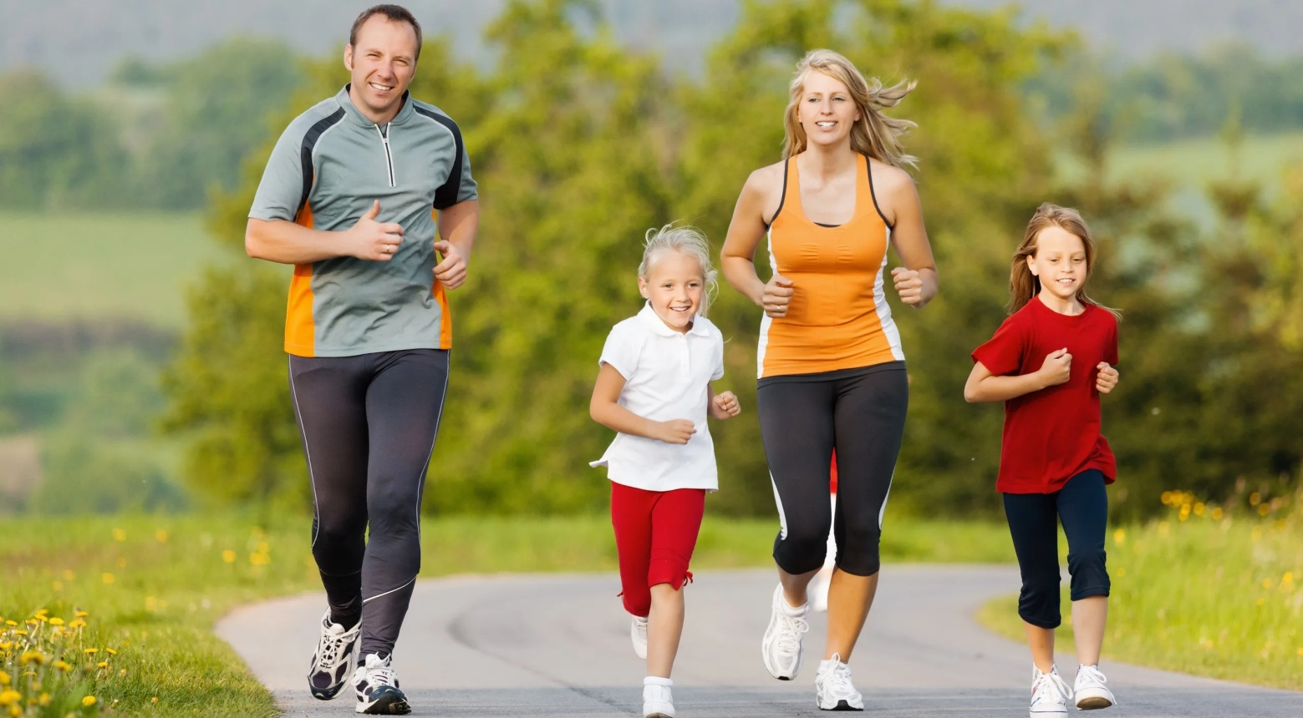

**Подготовила:**

**воспитатель**

**Погодина О.В.**

**27.03.2025 г.**

**Ярославль**

**Здоровый образ жизни в семье**

Все родители хотят, чтобы их ребенок рос здоровым, сильным, крепким, выносливым. Но очень часто забывают о том, что хорошие физические данные обусловлены тем образом жизни, который ведет семья, двигательной активностью ребенка. Результаты последних исследований подтверждают, что в современном высокотехнологичном обществе необходимо будет уделять гораздо больше внимания ЗОЖ, физическому развитию человека, поскольку становится все меньше стимулов для естественного движения. Мы живем в экономно построенных квартирах, темп современной жизни вынуждает нас часто пользоваться личным или городским транспортом, получать информацию с помощью радио, телевидения, интернета - все это требует крепкого здоровья. Учеба и сидячая работа обусловливают необходимость двигательной компенсации - с помощью занятий физкультурой и спортом, игр, активного отдыха. В связи с этим мы обязаны научить наших детей своевременно и полностью использовать благотворное воздействие физических упражнений - как жизненную необходимость в противовес « болезням цивилизации».

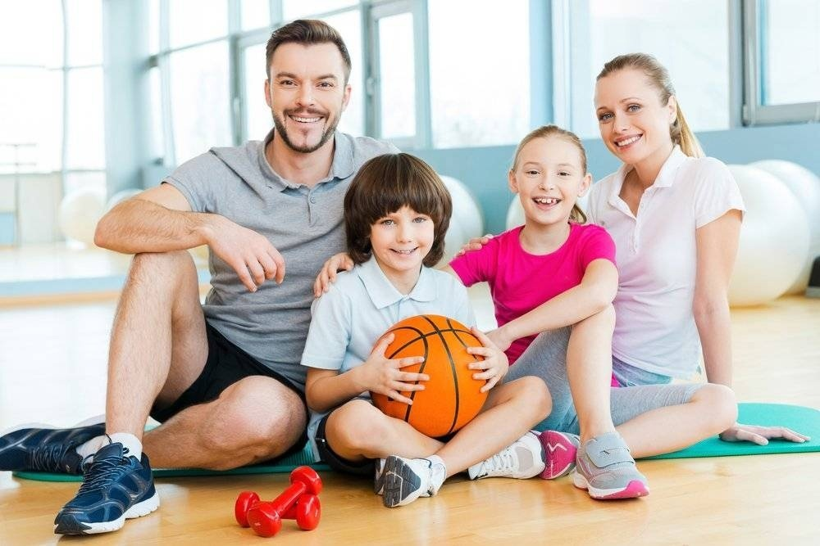

**«Берегите здоровье смолоду!»**

Эта пословица имеет глубокий смысл. Формирование здорового образа жизни должно начинаться с рождения ребенка для того чтобы у человека уже выработалось осознанное отношение к своему здоровью.

**Условия,** от которых зависит направленность формирования личности ребенка, а также его здоровье, закладываются в семье. То, что прививают ребенку с детства и отрочества в семье в сфере нравственных, этических и других начал, определяет все его дальнейшее поведение в жизни, отношение к себе, своему здоровью и здоровью окружающих.

**Поэтому** родители должны сами воспринять философию ЗОЖ и вступить на путь здоровья.

**Существует правило:**

"Если хочешь воспитать своего ребенка здоровым, сам иди по пути здоровья, иначе его некуда будет вести!".

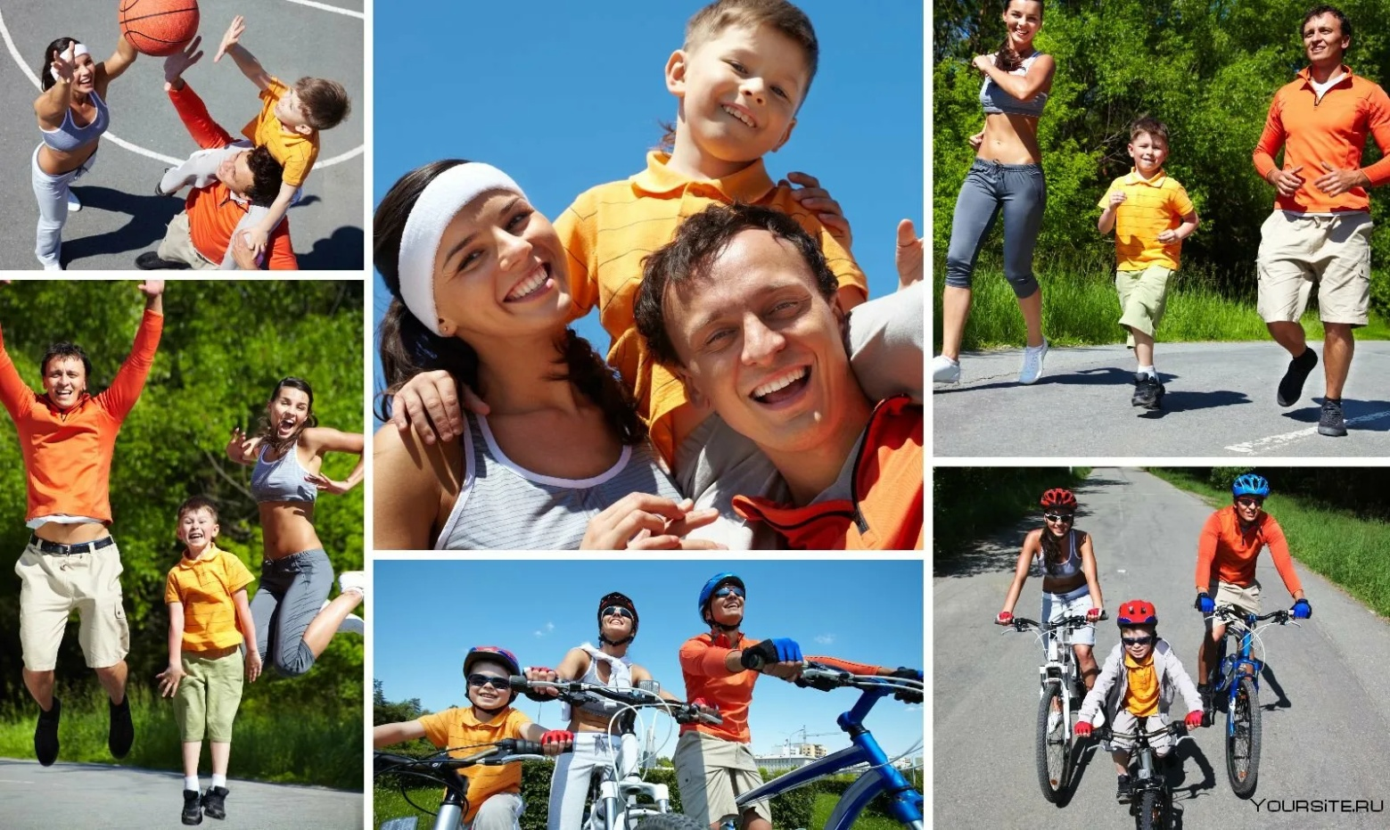

**Понятие о здоровом образе жизни включает в себя много аспектов:**

- Во-первых, соблюдение режима дня. В детском саду режим соблюдается, а вот дома не всегда. Необходимо объяснить детям, что нужно рано ложиться и рано вставать. И неукоснительно соблюдать это правило.

- Во-вторых, это культурно-гигиенические навыки. Дети должны уметь правильно умываться, знать, для чего это надо делать.

- Вместе с детьми рассматривайте ситуации защиты от микробов и делайте вывод, который дети должны хорошо усвоить: не есть и не пить на улице; всегда мыть руки с мылом, вернувшись с улицы, перед едой, после туалета. Вместе с детьми посчитайте, сколько раз в день им приходится мыть руки;

-В-третьих, культура питания.

**Нужно есть больше овощей и фруктов. Рассказать детям, что в них много витаминов А, В, С, Д, в каких продуктах они содержатся и для чего нужны.**

- Витамин А - морковь, рыба, сладкий перец, яйца, петрушка. Важно для зрения.

- Витамин В - мясо, молоко, орехи, хлеб, курица, горох (для сердца).

- Витамин С - цитрусовые, капуста, лук, редис, смородина (от простуды).

- Витамин Д - солнце, рыбий жир (для косточек).

- В-четвертых, это гимнастика, физ.занятия, занятия спортом, закаливание и подвижные игры. Если человек будет заниматься спортом, он проживет дольше. "Береги здоровье смолоду". Дети должны знать, почему так говорят. Обязательно ежедневно проводить гимнастику

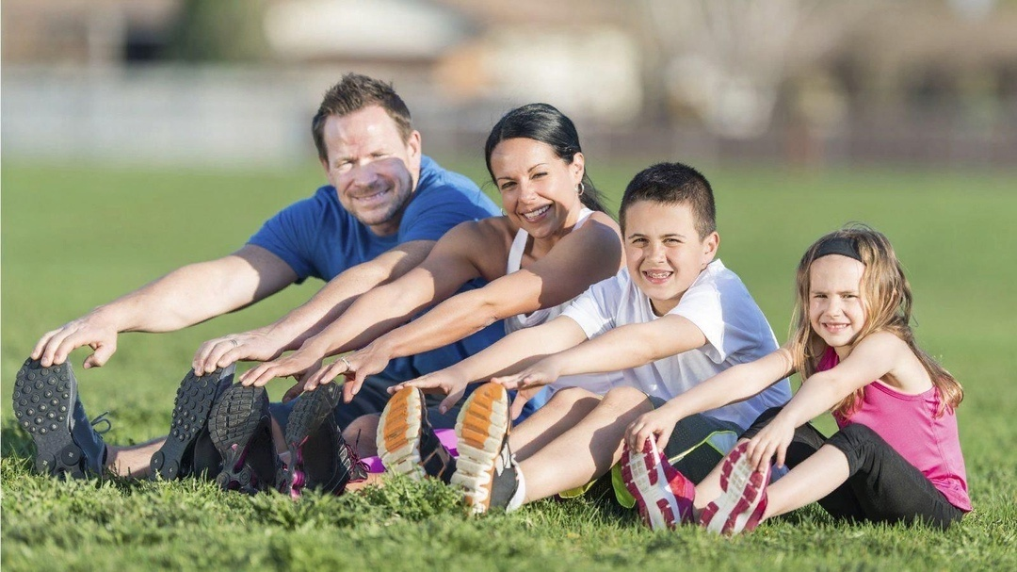

**Основной задачей для родителей является:**

Формирование у ребенка нравственного отношения к своему здоровью, которое выражается в желании и потребности быть здоровым, вести ЗОЖ. Он должен осознать, что здоровье для человека важнейшая ценность, главное условие достижения любой жизненной цели, и каждый сам несет ответственность за сохранение и укрепление своего здоровья. В этом ничто не может заменить авторитет взрослого.

Домашний режим дошкольника – одна из важных составляющих семейного воспитания, позволяющих сохранять высокий уровень работоспособности, отодвинуть утомление и исключить переутомление. Семья организует рациональный домашний режим - он должен соответствовать режиму в дошкольном учреждении.

*Формируя здоровый образ жизни ребенка, родители должны привить ребенку основные знания, умения и навыки:*

- знание правил личной гигиены, гигиены помещений, одежды, обуви;

- умение правильно строить режим дня и выполнять его;

- умение взаимодействовать с окружающей средой: понимать, при каких условиях (дом, улица, дорога, парк, детская площадка безопасна для жизни и здоровья;

- умение анализировать опасные ситуации, прогнозировать последствия и находить выход из них;

- знание основных частей тела и внутренних органов, их расположение и роль в жизнедеятельности организма человека;

- понимание значения ЗОЖ для личного здоровья, хорошего самочувствия, успехов в занятиях;

- знание основных правил правильного питания;

- знание правил сохранения здоровья от простудных заболеваний;

- умение оказывать простейшую помощь при небольших порезах, ушибах;

- знание правил профилактики заболеваний позвоночника, стопы, органов зрения, слуха и других;

- понимание значения двигательной активности для развития здорового организма;

Еще очень важная проблема, связанная со здоровьем детей – это просмотр телевизора и пользование компьютером. Компьютер и телевизор, несомненно, полезны для развития кругозора, памяти, внимания, мышления, координации ребенка, но при условии разумного подхода к выбору игр и передач, а также непрерывного времени пребывания ребенка перед экраном, которое не должно превышать 30 минут.

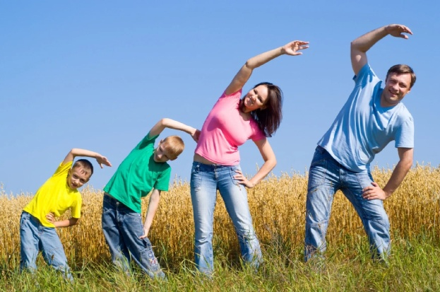

**Физическое воспитание**

Физическое воспитание - составная часть интеллектуального, нравственного и эстетического воспитания ребенка. Поэтому, необходимо приучать ребенка к спорту. Наблюдения показывают, что родители обычно активны и изобретательны в создании хороших бытовых условий, в заботе о том, чтобы дети были красиво одеты, вкусно и сытно накормлены. Но чрезмерный комфорт и обильное питание при недостаточно активном двигательном режиме зачастую бытовую лень, ослабляют здоровье, уменьшают работоспособность. Родители должны показывать своим детям пример активной, интересной и подвижной жизни. Движение - основное проявление жизни, средство гармоничного развития личности. Важно обострить у ребенка чувство «мышечной радости» - чувство наслаждения, испытываемое здоровым человеком при мышечной работе. Чувство это есть у каждого человека от рождения. Но длительный малоподвижный образ жизни может привести к почти полному его угасанию. Не упустить время - вот главное, что надо знать родителям на этот счет.

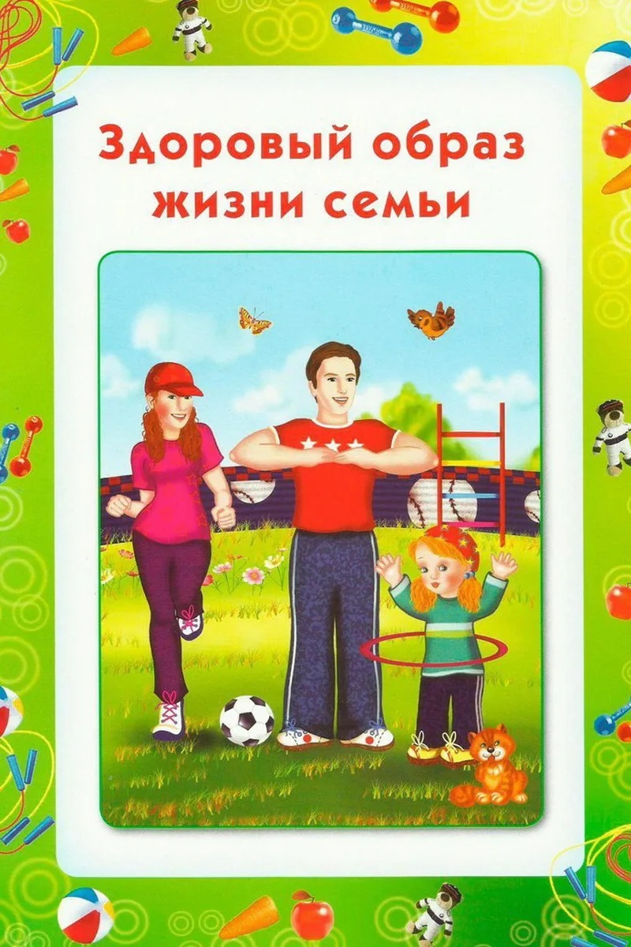

**Вывод:**

Занятия спортом помогают сложиться важным качествам личности: настойчивости в достижении цели, упорству; положительные результаты этих занятий благотворны для психического состояния детей, особенно если это совместные занятия детей и родителей.

**Такие занятия приносят положительные результаты:**

- пробуждают у родителей интерес к уровню «двигательной зрелости» детей и способствуют развитию у детей двигательных навыков в соответствии с их возрастом и способностями;

- углубляют взаимосвязь родителей и детей;

- предоставляют возможность позаниматься физкультурой за короткий отрезок времени не только ребенку, но и взрослому: родитель показывает ребенку те или иные упражнения и выполняет большинство из них вместе с ним;

- позволяют с пользой проводить то свободное время, которое мать или отец посвящают ребенку, служат взаимообогащению, способствуют всестороннему развитию ребенка.

Замечательно, если родители учат ребенка, помогают ему и сами участвуют в соревнованиях и спортивных мероприятиях в детском саду. Спортивные интересы в такой семье становятся постоянными.

Большое значение для всестороннего, гармоничного развития ребенка имеют **подвижные игры.** Участие ребенка в игровых заданиях различной интенсивности позволяет осваивать жизненно важные двигательные умения в ходьбе, беге, прыжках, равновесии, лазанье, метании.

Особенностью подвижной игры является комплексность воздействия на все стороны личности ребенка:

• осуществляется физическое, умственное, нравственное и трудовое воспитание.

• повышаются все физиологические процессы в организме, улучшается работа всех органов и систем.

• развивается умение разнообразно использовать приобретенные двигательные навыки.

Дети, увлеченные сюжетом игры, могут выполнять с интересом физические упражнения много раз, не замечая усталости. Увеличение нагрузки в свою очередь способствует повышению выносливости.

Во время игры дети действуют в соответствии с правилами. Это регулирует поведение играющих и помогает выработать положительные качества: выдержку, смелость, решительность и др.

Изменение условий игры способствует развитию самостоятельности, активности, инициативы, творчества, сообразительности и др.

**Спасибо за внимание!**

